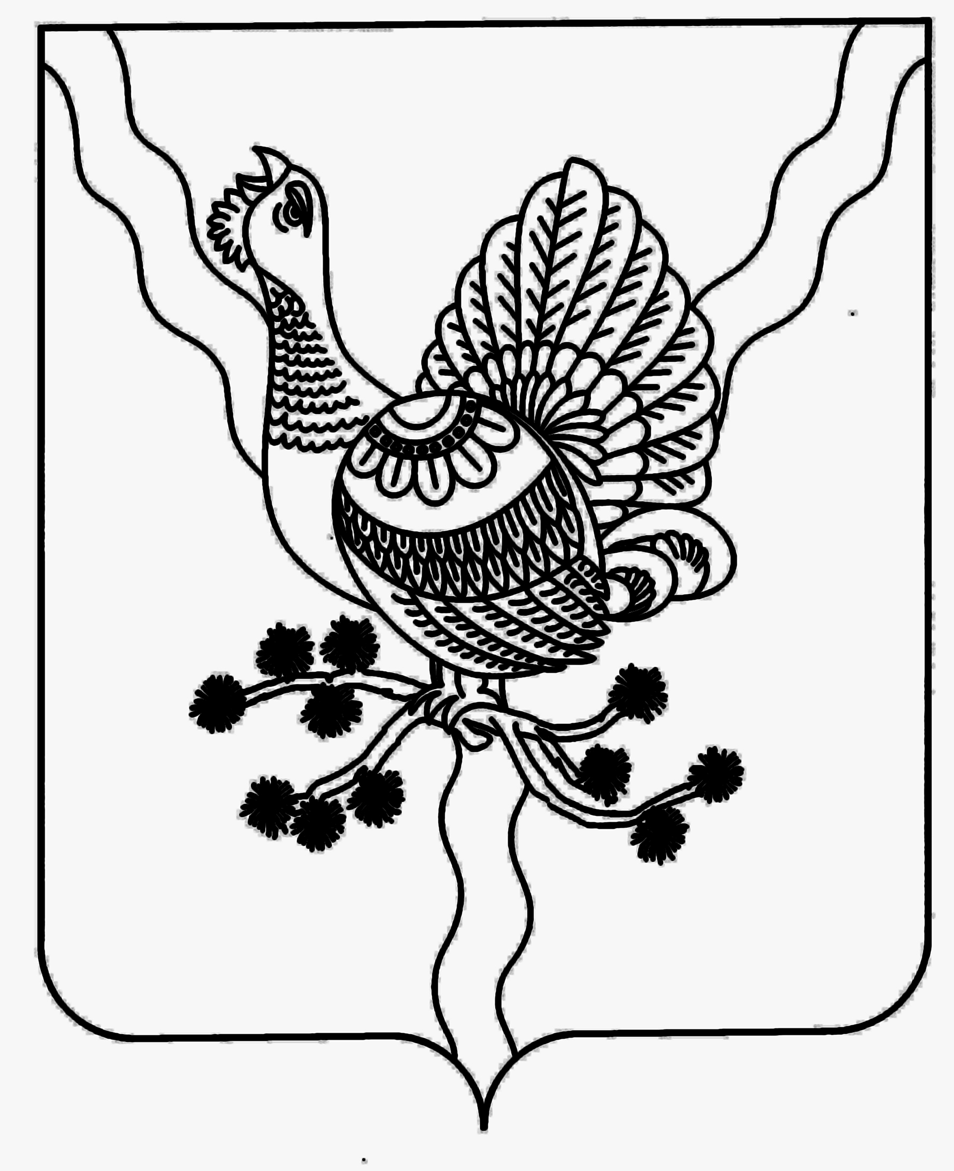

АДМИНИСТРАЦИЯ «СОСНОГОРСК»

МУНИЦИПАЛЬНОГО РАЙОНА МУНИЦИПАЛЬНÖЙ РАЙОНСА

«СОСНОГОРСК» АДМИНИСТРАЦИЯ

ПОСТАНОВЛЕНИЕ
ШУÖМ

от «15» 05 2023 г. № 885
г. Сосногорск

О поощрении обучающихся 9-11 классов муниципальных
общеобразовательных организаций, показавших отличные (хорошие)
результаты в учебной деятельности

Руководствуясь статьями 7, 17 Федерального закона от 06.10.2003 № 131-ФЗ «Об общих принципах организации местного самоуправления в Российской Федерации», во исполнение муниципальной программы муниципального образования муниципального района «Сосногорск» «Развитие образования», утвержденной Постановлением администрации муниципального района «Сосногорск» от 25.12.2017 № 1783, с целью поддержки одаренной, талантливой молодежи Администрация муниципального района «Сосногорск»

ПОСТАНОВЛЯЕТ:

1. Назначить премию Главы муниципального района «Сосногорск» - руководителя администрации по итогам 2022-2023 учебного года за отличные (хорошие) результаты в учебной деятельности в размере 4500 рублей следующим обучающимся, показавшим отличные результаты в учебе и претендующим на награждение золотой медалью «За особые успехи в учении»:
1) Огарковой Юлии Дмитриевне, обучающейся 11 класса МБОУ «СОШ № 1» г. Сосногорска;
2) Похило Ульяне Игоревне, обучающейся 11 класса МБОУ «СОШ № 1» г. Сосногорска;
3) Дедяевой Кристине Романовне, обучающейся 11 класса МБОУ «СОШ № 2» г. Сосногорска;
4) Казакову Ивану Александровичу, обучающемуся 11 класса МБОУ «СОШ № 2» г. Сосногорска;
5) Андреевой Софии Максимовне, обучающейся 11 класса МБОУ «СОШ № 2» г. Сосногорска;
6) Сафиной Динаре Ильнуровне, обучающейся 11 класса МБОУ «СОШ № 2» г. Сосногорска;
7) Ивановой Анастасии Геннадьевне, обучающейся 11а класса МБОУ «СОШ № 3 с УИОП» г. Сосногорска;
8) Кудрявцевой Софье Федоровне, обучающейся 11а класса МБОУ «СОШ № 3 с УИОП» г. Сосногорска;
9) Ногиевой Полине Ивановне, обучающейся 11а класса МБОУ «СОШ № 3 с УИОП» г. Сосногорска;
10) Мартынову Дмитрию Александровичу, обучающемуся 11а класса МБОУ «СОШ № 3 с УИОП» г. Сосногорска;
11) Клименко Владиславу Сергеевичу, обучающемуся 11а класса МБОУ «СОШ № 5» г. Сосногорска;
12) Красноруцкой Дарье Эдуардовне, обучающейся 11а класса МБОУ «СОШ № 5» г. Сосногорска;
13) Анкудиновой Карине Алексеевне, обучающейся 11 класса МАОУ «Гимназия при Главе муниципального района «Сосногорск»;
14) Сухареву Кириллу Игоревичу, обучающемуся 11 класса МАОУ «Гимназия при Главе муниципального района «Сосногорск»;
15) Сухареву Никите Игоревичу, обучающемуся 11 класса МАОУ «Гимназия при Главе муниципального района «Сосногорск»;
16) Никитиной Софье Александровне, обучающейся 11 класса МБОУ «Кадетская школа» г. Сосногорска;
17) Бодровой Анне Константиновне, обучающейся 11 класса МБОУ «СОШ № 1» пгт. Нижний Одес.
2. Назначить премию Главы муниципального района «Сосногорск» - руководителя администрации по итогам 2022-2023 учебного года за отличные (хорошие) результаты в учебной деятельности в размере 4000 рублей следующим обучающимся, показавшим хорошие результаты в учебе и претендующим на награждение серебряной медалью «За особые успехи в учении»:
1) Кукушкиной Алёне Алексеевне, обучающейся 11 класса МБОУ «СОШ № 1» г. Сосногорска;
2) Шляпугиной Анне Игоревне, обучающейся 11 класса МБОУ «СОШ № 1» г. Сосногорска;
3) Шарий Владиславу Павловичу, обучающемуся 11а класса МБОУ «СОШ № 5» г. Сосногорска;
4) Данилову Андрею Николаевичу, обучающемуся 11 класса МАОУ «Гимназия при Главе муниципального района «Сосногорск»;
5) Журавковой Софии Сергеевне, обучающейся 11 класса МАОУ «Гимназия при Главе муниципального района «Сосногорск»;
6) Марченко Екатерине Витальевне, обучающейся 11 класса МАОУ «Гимназия при Главе муниципального района «Сосногорск»;
7) Забазнову Максиму Андреевичу, обучающемуся 11 класса МБОУ «СОШ № 1» пгт. Нижний Одес;
8) Байдаровой Елизавете Романовне, обучающейся 11 класса МБОУ «СОШ № 2» пгт. Нижний Одес;
9) Суворовой Светлане Юрьевне, обучающейся 11 класса МБОУ «СОШ № 2» пгт. Нижний Одес.
3. Назначить премию Главы муниципального района «Сосногорск» - руководителя администрации по итогам 2022-2023 учебного года за отличные (хорошие) результаты в учебной деятельности в размере 3000 рублей следующим обучающимся, показавшим отличные результаты в учебе:
1) Чеблукову Якову Владимировичу, обучающемуся 10 класса МБОУ «СОШ № 1» г. Сосногорска;
2) Сунцову Константину Сергеевичу, обучающемуся 10 класса МБОУ «СОШ № 1» г. Сосногорска;
3) Коваленко Данилу Александровичу, обучающемуся 9 класса МБОУ «СОШ № 1» г. Сосногорска;
4) Закорюкиной Лилии Евгеньевне, обучающейся 9 класса МБОУ «СОШ № 1» г. Сосногорска;
5) Соцкому Тихону Андреевичу, обучающемуся 10 класса МБОУ «СОШ № 2» г. Сосногорска;
6) Изъюровой Анастасии Анатольевне, обучающейся 10 класса МБОУ «СОШ № 2» г. Сосногорска;
7) Артееву Роману Вячеславовичу, обучающемуся 9а класса МБОУ «СОШ № 2» г. Сосногорска;
8) Белоконь Ксении Владимировне, обучающейся 9б класса МБОУ «СОШ № 2» г. Сосногорска;
9) Домниченко Софье Николаевне, обучающейся 9б класса МБОУ «СОШ № 2» г. Сосногорска;
10) Эрфурт Арине Андреевне, обучающейся 10а класса МБОУ «СОШ № 3 с УИОП» г. Сосногорска;
11) Захаркиной Софье Андреевне, обучающейся 9а класса МБОУ «СОШ № 3 с УИОП» г. Сосногорска;
12) Вершинину Артему Дмитриевичу, обучающемуся 9а класса МБОУ «СОШ № 3 с УИОП» г. Сосногорска;
13) Быркановой Марьяне Сергеевне, обучающейся 9б класса МБОУ «СОШ № 3 с УИОП» г. Сосногорска;
14) Сафроновой Диане Александровне, обучающейся 9б класса МБОУ «СОШ № 3 с УИОП» г. Сосногорска;
15) Рудат Дарье Денисовне, обучающейся 9б класса МБОУ «СОШ № 3 с УИОП» г. Сосногорска;
16) Потапову Серафиму Валерьевичу, обучающемуся 10а класса МБОУ «СОШ № 5» г. Сосногорска;
17) Саакяну Руслану Артёмовичу, обучающемуся 10а класса МБОУ «СОШ № 5» г. Сосногорска;
18) Лапиной Софье Андреевне, обучающейся 10 класса МАОУ «Гимназия при Главе муниципального района «Сосногорск»;
19) Леоновой Софье Алексеевне, обучающейся 10 класса МАОУ «Гимназия при Главе муниципального района «Сосногорск»;
20) Патрушевой Валентине Александровне, обучающейся 10 класса МАОУ «Гимназия при Главе муниципального района «Сосногорск»;
21) Тирановой Яне Михайловне, обучающейся 10 класса МБОУ «СОШ № 1» пгт. Нижний Одес;
22) Савинской Анне Александровне, обучающейся 9а класса МБОУ «СОШ № 1» пгт. Нижний Одес;
23) Зайцевой Варваре Николаевне, обучающейся 9а класса МБОУ «СОШ № 1» пгт. Нижний Одес;
24) Изъюровой Виктории Евгеньевне, обучающейся 9 класса МБОУ «СОШ № 2» пгт. Нижний Одес;
25) Каретиной Виктории Анатольевне, обучающейся 10 класса МБОУ «СОШ» пгт. Войвож;
26) Тютюннику Егору Михайловичу, обучающемуся 10 класса МБОУ «СОШ» пгт. Войвож;
27) Костоглотовой Алине Максимовне, обучающейся 9 класса МБОУ «СОШ» пгт. Войвож;
28) Юрчиковой Олесе Викторовне, обучающейся 9 класса МБОУ «СОШ» пгт. Войвож.
4. Назначить премию Главы муниципального района «Сосногорск» - руководителя администрации по итогам 2022-2023 учебного года за отличные (хорошие) результаты в учебной деятельности в размере 1900 рублей следующим обучающимся, показавшим хорошие результаты в учебе, имеющим не более двух отметок «4»:
- Огнетовой Ирине Владимировне, обучающейся 10 класса МБОУ «СОШ № 1» г. Сосногорска;
- Шахтарину Андрею Александровичу, обучающемуся 10 класса МБОУ «СОШ № 1» г. Сосногорска;
- Ткач Ксении Кирилловне, обучающейся 9а класса МБОУ «СОШ № 3 с УИОП» г. Сосногорска;
- Абдуллиной Карине Ильшатовне, обучающейся 9а класса МБОУ «СОШ № 5» г. Сосногорска;
- Кибардиной Софье Фёдоровне, обучающейся 9а класса МБОУ «СОШ № 5» г. Сосногорска;
- Терентьевой Анастасии Евгеньевне, обучающейся 9а класса МБОУ «СОШ № 5» г. Сосногорска;
- Дубровину Михаилу Сергеевичу, обучающемуся 10а класса МБОУ «СОШ № 5» г. Сосногорска;
- Грицына Анастасии Игоревне, обучающейся 10а класса МБОУ «СОШ № 5» г. Сосногорска;
- Лапину Семёну Андреевичу, обучающемуся 10 класса МАОУ «Гимназия при Главе муниципального района «Сосногорск»;
- Тарасовой Арине Олеговне, обучающейся 10 класса МАОУ «Гимназия при Главе муниципального района «Сосногорск»;
- Каменевой Анне Павловне, обучающейся 9 класса МАОУ «Гимназия при Главе муниципального района «Сосногорск»;
- Лысяковой Дарье Александровне, обучающейся 9 класса МАОУ «Гимназия при Главе муниципального района «Сосногорск»;
- Смирновой Алисе Назаровне, обучающейся 9 класса МАОУ «Гимназия при Главе муниципального района «Сосногорск»;
- Мельник Екатерине Андреевне, обучающейся 9 класса МБОУ «Кадетская школа» г. Сосногорска;
- Ефремовой Дарье Алексеевне, обучающейся 9 класса МБОУ «СОШ № 2» пгт. Нижний Одес;
- Матвиенко Эвелине Андреевне, обучающейся 9 класса МБОУ «СОШ № 2» пгт. Нижний Одес;
- Соплиной Елизавете Владимировне, обучающейся 9 класса МБОУ «СОШ № 2» пгт. Нижний Одес;
- Бондаревой Анне Анатольевне, обучающейся 10 класса МБОУ «СОШ» пгт. Войвож;
- Уляшову Максиму Дмитриевичу, обучающемуся 9 класса МБОУ «ООШ» пст. Верхнеижемский;
- Старченко Алле Владимировне, обучающейся 9 класса МБОУ «ООШ» пст. Ираёль.
5. Настоящее постановление вступает в силу со дня его принятия.
6. Контроль за исполнением настоящего постановления возложить на заместителя руководителя администрации муниципального района «Сосногорск» по социальным вопросам.

Глава муниципального района «Сосногорск» -
руководитель администрации И.З. Махмутов

